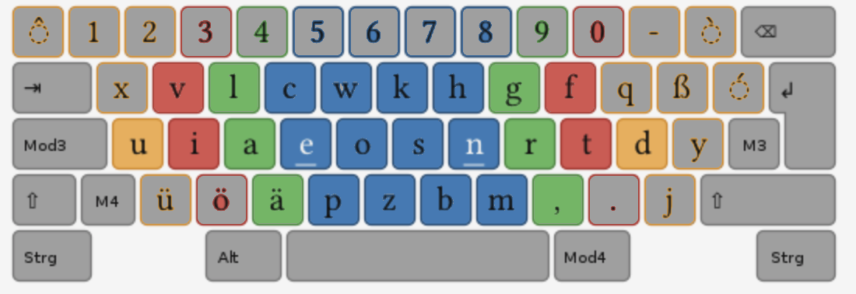tft ivi tft ivi tft ivi tft ivi tft ivi tft ivi tft ivi tft ivi tft ivi tft ivi

tft ivi tft ivi tft ivi tft ivi tft ivi tft ivi tft ivi tft ivi tft ivi tft ivi

tft ivi tft ivi tft ivi tft ivi tft ivi tft ivi tft ivi tft ivi tft ivi tft ivi

ive tfn ive tfn ive tfn ive tfn ive tfn ive tfn ive tfn ive tfn ive tfn ive tfn ive tfn

ive tfn ive tfn ive tfn ive tfn ive tfn ive tfn ive tfn ive tfn ive tfn ive tfn ive tfn

iva tfr iva tfr iva tfr iva tfr iva tfr iva tfr iva tfr iva tfr iva tfr iva tfr

iva tfr iva tfr iva tfr iva tfr iva tfr iva tfr iva tfr iva tfr iva tfr iva tfr

ivu tfd ivu tfd ivu tfd ivu tfd ivu tfd ivu tfd ivu tfd ivu tfd ivu tfd ivu tfd

ivu tfd ivu tfd ivu tfd ivu tfd ivu tfd ivu tfd ivu tfd ivu tfd ivu tfd ivu tfd

uvi dft uvi dft uvi dft uvi dft uvi dft uvi dft uvi dft uvi dft uvi dft uvi dft

uvi dft uvi dft uvi dft uvi dft uvi dft uvi dft uvi dft uvi dft uvi dft uvi dft

avi rft avi rft avi rft avi rft avi rft avi rft avi rft avi rft avi rft avi rft

avi rft avi rft avi rft avi rft avi rft avi rft avi rft avi rft avi rft avi rft

evi nft evi nft evi nft evi nft evi nft evi nft evi nft evi nft evi nft evi nft evi nft evi nft

evi nft evi nft evi nft evi nft evi nft evi nft evi nft evi nft evi nft evi nft evi nft evi nft